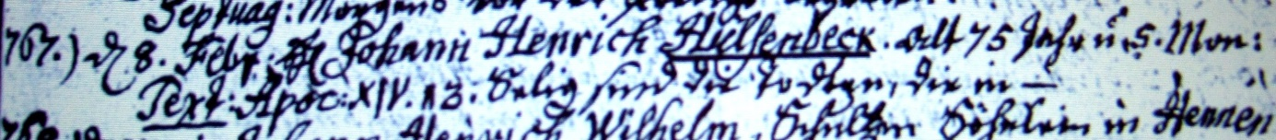

Kirchenbuch Hennen 1776; ARCHION-Bild 124 in „Beerdigungen 1726 – 1818“
Abschrift:
„767.) d 8. Febr. Hr. Johann Henrich Hülsenbeck alt 75 Jahr u. 5 Mon.; Text (der Leichenpredigt, KJK) Apoc. (Offenbarung des Johannes, KJK) XIV 12 Selig sind die Todten, die in..“.

